МБОУ «Гимназия №8» олимпиада по информатике 2012-2013 уч год
9 класс
1. (10 б)
Какая из перечисленных комбинаций соответствует черному цвету в палитре RGB?
1) 255, 255,255
2) 255, 128, 0
3) 0, 0, 0
4) 128, 255, 255

2 (10 б)
Какой из тегов HTML рисует горизонтальную линию?
1) <Hr>
2) <Br>
3) <Body>
4) <Line>

3 (10 б)
В каком формате по умолчанию создаются документы Microsoft Office Excel 2007?
1) xlsx
2) exc
3) xls
4) exl
4. (10 б)
В текстовом редакторе набран текст:
Когда мои мечты за гранью прошлых дней
Найдут тебя опять за дымкою туманой,
Я плачу сладостно, как первый иудей
На рубеже земли обетованной.
Для исправления ошибки в слове ‘туманой’ можно использовать команду "Найти и заменить":
1) Найти «но», заменить на «нно»
2) Найти «ан», заменить на «анн»
3) Найти «ано», заменить на «анно»
4) Найти «ной», заменить на «нной»

5.(10 б)
Пользователь, переходя из папки в папку (каждый раз перемещаясь вверх и вниз на один уровень иерархии) последовательно посетил папки DirA — DirB — DirA — DirC — E:\ — DirD — DirE. Находясь в папке DirB пользователь создал текстовый файл с именем myfile.txt. Напишите полное имя этого файла.
6. (20 б)
Укажите маску (шаблон), позволяющую правильно объединить в одну группу все файлы, в имени и расширении которых есть символ «G», а расширение начинается с символа «F». Пример записи маски (шаблона) файла: ??A*.B?

7. (20 б)
Какое значение будет выведено в ячейке C4, если ячейки A3:B3 – числа и формулы согласно приведенному рисунку?
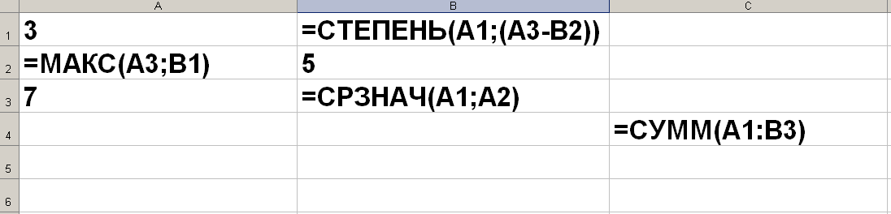
8. (20 б)
Пользователь Иванов имеет свой почтовый электронный адрес. Известно, что его почтовый сервер расположен в России, а почтовый адрес содержит четыре из представленных элементов, причем каждый элемент не более одного раза. Также известно, что для почтового электронного адреса верно: (пятая буква в имени пользователя гласная) and (третья буква в названии сервера гласная).
1) mo.ru 2) @ua 3) ov@ 4) inbox 5) Ivan 6) rain.it
Восстановите последовательность, задающую правильный почтовый адрес Иванова составив ее из номеров использованных элементов в порядке использования. Полученное число переведите в систему счисления с основанием 16.
9. (20 б)
Цепочки символов (строки) создаются по следующему правилу:
Первая строка состоит из двух символов – буквы «АБ».
Каждая из последующих цепочек создается такими действиями: в начало записывается буква, следующая по алфавиту, далее записывается предыдущая строка и она же в обратном порядке символов (справа налево) и в конец дописывается A.
Вот первые 4 строки, созданные по этому правилу:
(1) АБ
(2) БАББАA
(3) ВБАББАAААББАБА
(4) ГВБАББАAААББАБААБАББАAААББАБВА
Сколько раз встречается буква «А» в десятой строке? Сколько букв содержит 10-я строка? (В ответе укажите два числа через пробел
10. (20 б)
При обработке массива из нулей и единиц 10100110 был применен следующий алгоритм: если первый элемент массива единица, то переносим ее на третью с конца позицию, а если первый элемент массива нуль, то меняем местами первые два элемента массива.
Запишите последовательность, получившуюся после пятикратного применения этого алгоритма.
11. (20 б)
В информационном буклете 16 страниц. Каждая страница содержит текст из 36 строк, в каждой строке 136 символов. Определить информационный объем буклета в килобайтах, при условии, что каждый символ записан в двухбайтной кодировке Unicode. Ответ записать в виде целого числа.
12. (30 б)
Решите следующий пример. В ответе укажите получившееся число в нужной системе счисления.
123₈ + 544₇ = ? ₆

13. (30 б)
Переведите число A53, заданное в 12-ричной системе счисления в систему счисления с основанием 6. В ответе укажите число

14. (30б) Для получения узора в калейдоскопе цветные (черные) стеклышки перемещаются по отведенной матрице по часовой стрелке. Сколько раз, и с каким шагом нужно переместить стеклышки, чтобы из первого рисунка получить третий.
1-рисунок 2-рисунок 3-й рисунок

1. 2, 2
2. 2,3
3. 2,3
4. 2,4

15. (30б) У исполнителя Удвоитель две команды, которыми присвоены номера:
1. вычти 3
2. умножь на 2
Первая из них уменьшает число на экране на 3, вторая – удваивает его. Запишите порядок команд в алгоритме получения из числа 14 числа 7, содержащем не более 5 команд, указывая лишь номера команд. (Например, 21211- это алгоритм
умножь на 2
вычти 3
умножь на 2
вычти 3
вычти 3
который преобразует число 5 в 8.
Если таких алгоритмов более одного, то запишите любой из них.

